[周报] PLN-02 A2B 全局规划基线与分层规划进展 - 李永祺
周报周期：2026-08-17 至 2026-08-21
数据完整性检查结果：部分缺失。 Stage 5–8 的正式实验数据、协议、汇总 CSV、日志和绘图均已归档。当前仍缺少多地图、多规模评测、统一同进程端到端计时和 RRT*/Kinodynamic-RRT 对照；queries_v2.yaml 的校验字段及部分 manifest 字段仍需整理。
本周完成了 Hospital 静态地图上的 NavFn/Smac 基线、L1 拓扑与 L2 栅格组合、禁止原地旋转的 L3 局部 Hybrid 修复，以及靠中/靠边偏好评测。拓扑引导可减少搜索空间；硬运动学约束能够筛出无碰撞、无原地旋转和无硬半径违规的成功路径，但当前分层组合尚不能证明端到端加速。

1 本周进展
任务 | 状态 | 说明
Hospital 0.05 m 静态地图基线复测 | 已完成 | 完成 NavFn A* 与 Smac Hybrid 四组配置，每组 50 条 measured 记录。
L1 拓扑层与 L2 栅格层评测 | 已完成 | 完成全图 A、拓扑引导 A 及带回退模式对比。
L3 硬运动学约束 | 已完成 | 禁止原地旋转，引入局部 Hybrid 修复并进行静态碰撞、曲率和拼接验收。
靠中/靠边横向偏好 | 已完成 | 完成权重扫描，选择 center=1.0、right_edge=1.0。
统一分层规划端到端计时 | 进行中 | Stage 8A 组合时间目前为估算值，尚未完成同进程实测。
多地图、多规模和 RRT* 对照 | 进行中 | 当前仅完成 Hospital 单地图，尚未形成完整适用边界结论。

2 关键结论与数据

2.1 基线与实验范围
项目 | 配置
地图 | Hospital 静态栅格地图，1600 x 1600 栅格，约 80 x 80 m，分辨率 0.05 m/cell
起终点 | 10 对固定 query，固定随机种子 20260821
机器人 | Jackal，矩形 footprint 0.51 x 0.43 m
运动学约束 | 最小转弯半径 0.40 m，最大曲率 2.50 1/m，禁止原地旋转
倒车 | 允许倒车，reverse_penalty=2.0
搜索模型 | REEDS_SHEPP
障碍物 | 仅静态障碍，不涉及动态障碍和局部控制

数据来源：地图配置（./report_assets/inputs/hospital_005_map.yaml）、固定 query（./report_assets/inputs/hospital_005_queries.yaml）、规划协议（./report_assets/inputs/hospital_005_planner_protocol.yaml）、拓扑协议（./report_assets/inputs/hospital_005_topology_protocol.yaml）。

2.2 系统输入输出
类别 | 当前系统内容 | 状态
输入 | 静态栅格地图、起点/目标位姿、Jackal footprint、运动学参数、横向偏好配置 | 已支持
L1 输出 | 拓扑节点、通道序列、走廊约束 | 已实现并评测
L2 输出 | 全图或走廊内的二维栅格路径 | 已实现并评测
L3 输出 | 局部运动学修复路径、航向、可行性结果 | 已实现候选评测
评测输出 | 成功状态、静态碰撞、运动学违规、失败码、耗时、CPU、RSS/PSS、路径质量 | 已支持
当前缺口 | 统一端到端规划接口和同进程计时，多地图规模曲线，RRT* 对照 | 待完成

2.3 基线结果
基线 | action_success | static_footprint_valid | final_valid_success | Planning time P50/P95/P99
NavFn Product | 50/50 | 50/50 | 50/50 | 10.156 / 12.066 / 13.934 ms
NavFn Normalized | 50/50 | 50/50 | 50/50 | 9.130 / 11.511 / 12.331 ms
Smac Product | 40/50 | 35/50 | 35/50 | 29.805 / 143.482 / 145.027 ms
Smac Normalized | 50/50 | 40/50 | 40/50 | 22.415 / 101.101 / 117.800 ms

Smac 存在 action 成功但静态 footprint 无效的路径，因此最终结论使用 final_valid_success，不是单独使用 action 成功率。
数据来源：Stage 5 基线汇总（./report_assets/tables/stage5_baseline_summary.csv）、按 query 汇总（./report_assets/tables/stage5_baseline_by_query.csv）、失败汇总（./report_assets/tables/stage5_failure_summary.csv）。
代表性基线图表（Stage 5，0.05 m）：
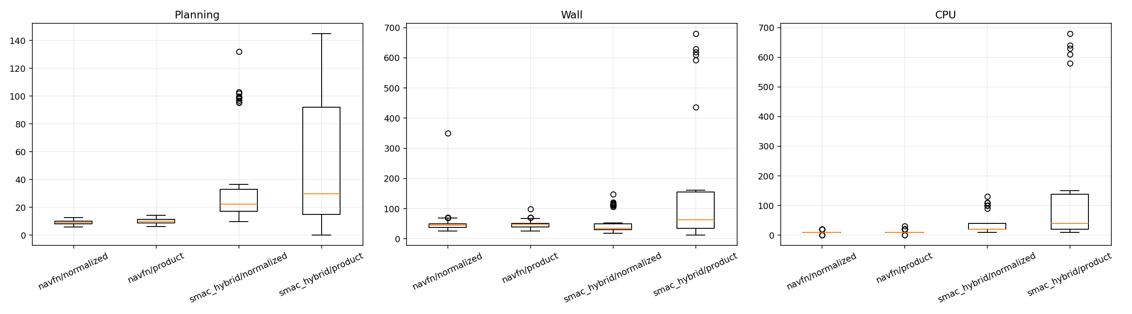
基线规划耗时比较
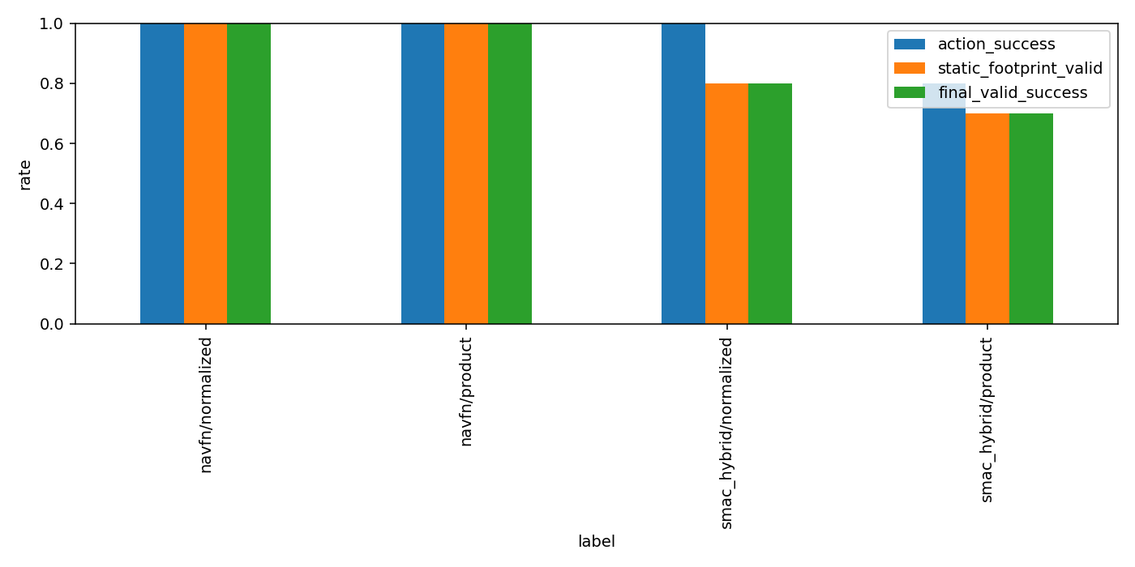
基线有效率比较
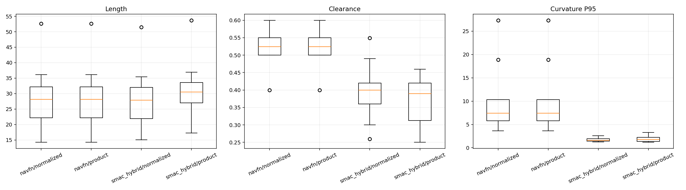
基线路径质量比较
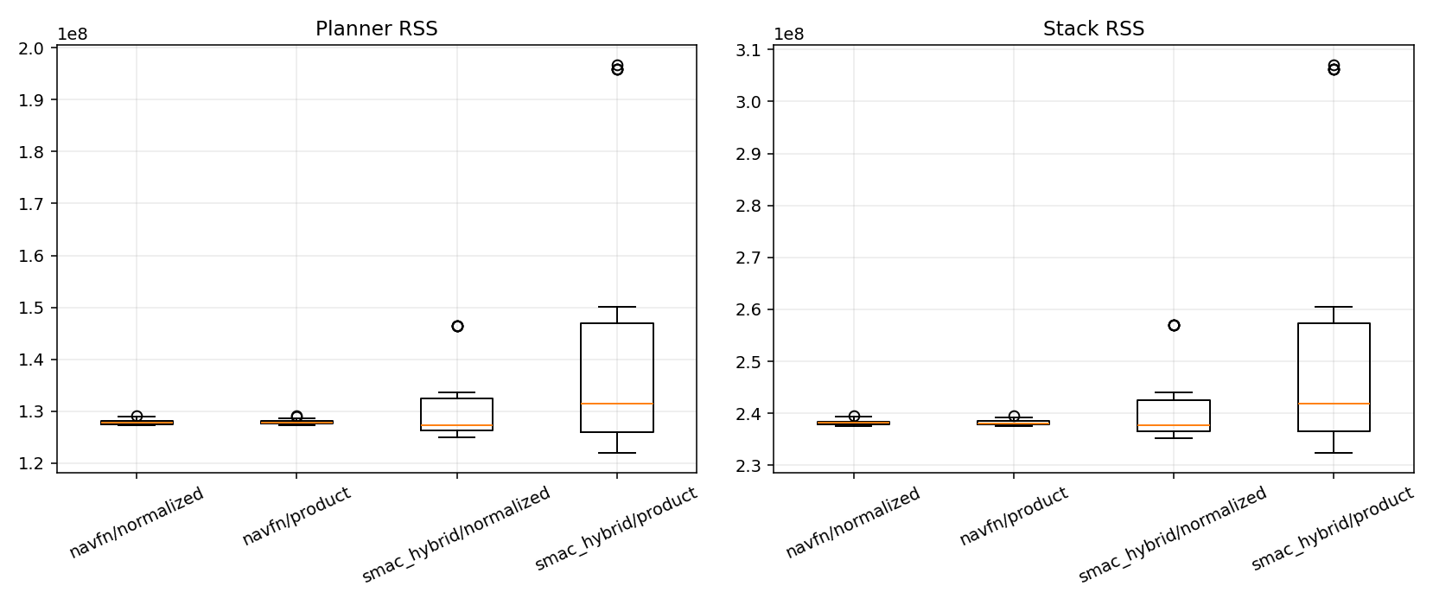
基线规划器内存比较

2.4 分层规划进展
层级 | 当前实现 | 评测结论
L1 拓扑层 | 从静态地图提取拓扑通道并生成走廊约束 | 拓扑引导模式搜索节点减少 42.55%
L2 栅格层 | 全图 A 或拓扑走廊内 A | 纯拓扑引导在线 speedup 1.255x；带回退为 0.608x
L3 运动学层 | 对航向跳变窗口调用局部 Hybrid 修复 | 禁止原地旋转后，成功路径满足静态碰撞和硬曲率约束

数据来源：Stage 6 验收（./report_assets/tables/stage6_acceptance_summary.csv）、Stage 6 对比（./report_assets/tables/stage6_comparison.csv）、Stage 6 模式汇总（./report_assets/tables/stage6_summary_by_mode.csv）、Stage 8A 验收（./report_assets/tables/stage8a_acceptance_summary.csv）。
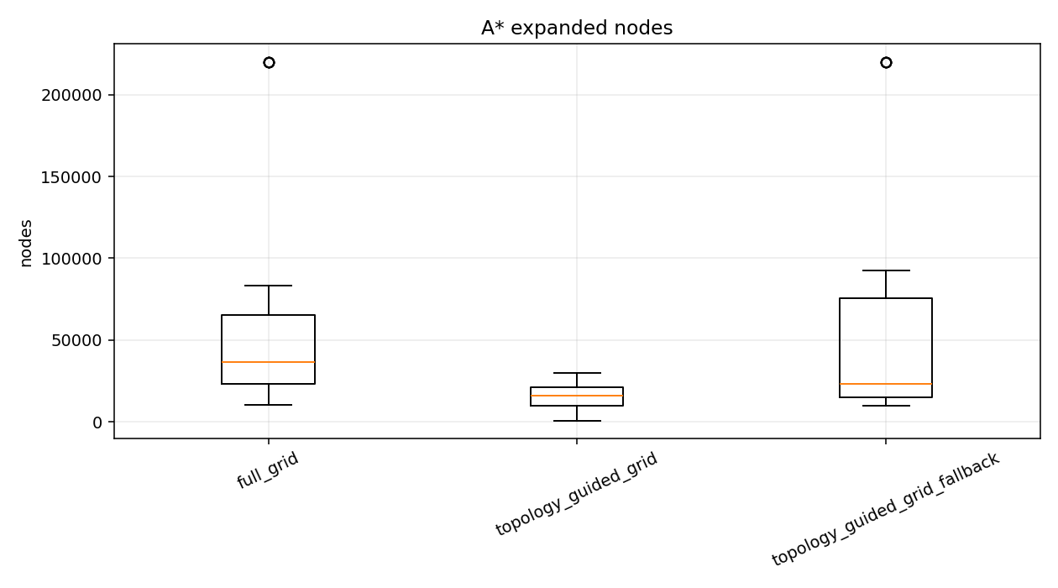
Stage 6 展开节点
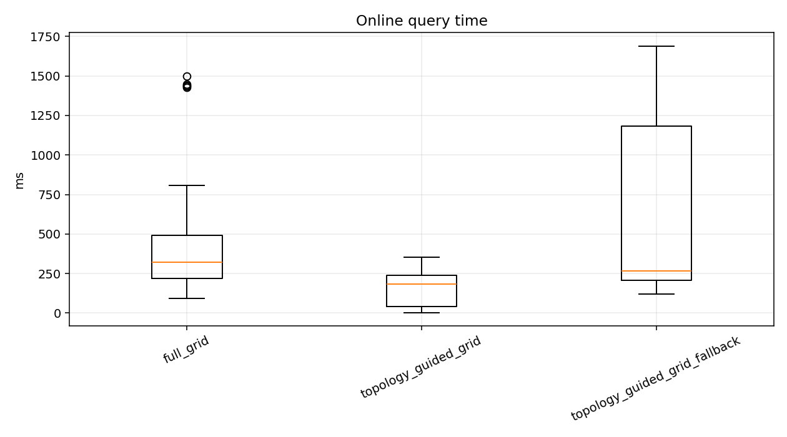
Stage 6 查询耗时
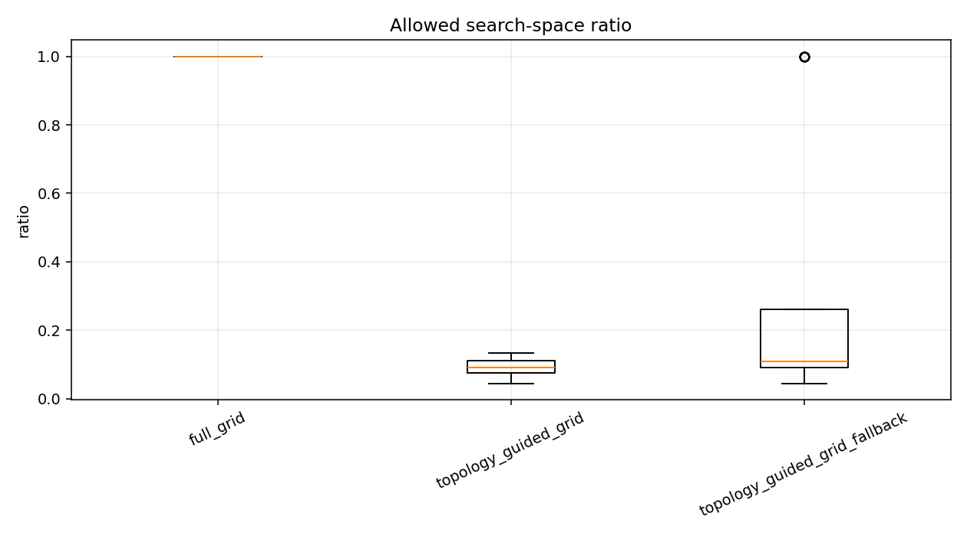
Stage 6 搜索空间比例
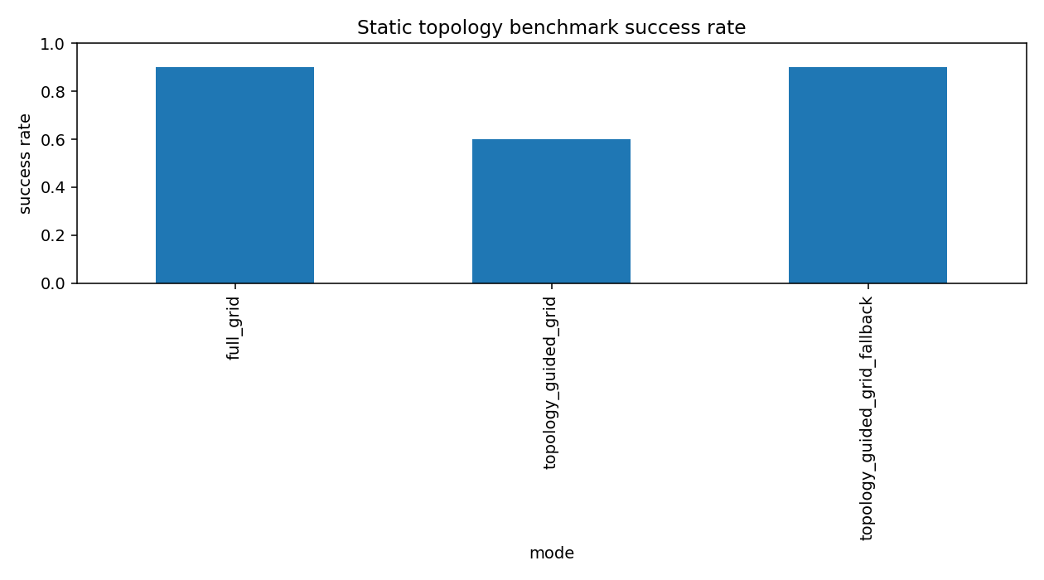
Stage 6 模式成功率

2.5 关键指标

L1/L2 指标
- 拓扑预计算耗时：7763.684 ms；CPU 时间：8588.354 ms。
- 拓扑图：224 个节点、195 条边、35 个连通分量；文件大小 879577 bytes。
- 拓扑引导路径长度相对全图 A*：均值 1.0042，P95 1.0145。
- 带回退路径长度相对全图 A*：均值 1.0175，P95 1.1321。
数据来源：Stage 6 对比（./report_assets/tables/stage6_comparison.csv）、回退成本（./report_assets/tables/stage6_fallback_cost.csv）、拓扑摊销（./report_assets/tables/topology_amortization.csv）。完整预计算记录仍保留在 Stage 6 原始数据包（./data/layered_planner_benchmark/hospital_005/stage6_l1_l2/）。

L3 硬约束指标
- 候选记录 50 条，最终有效 35/50 = 70%；同模型可达记录有效率 35/45 = 77.78%；query 级成功 7/9。
- 局部 Hybrid 调用 100 次，action 成功 100/100，通过静态和运动学复核 75/100。
- 成功路径原地旋转 0、静态碰撞 0、硬半径违规 0。
- 最小观测半径 0.4397 m，最大曲率 2.2744 1/m。
- 最大拼接位置误差 0.0189 m，最大拼接航向误差 0.438°。
- L3 planning time P50/P95/P99：18.874 / 36.509 / 37.658 ms；CPU P50 20 ms；RSS/PSS P50 约 210.9 / 174.9 MiB。
q00、q08 存在 KINEMATIC_REPAIR_FAILED；q04 保持 STATIC_SEMANTICS_CONSERVATIVE_INFLATION_MISMATCH，未进入 L3。组合时间是分段结果估算值，平均约为 full Smac 的 22.79x，不能作为端到端实测加速结论。
数据来源：Stage 8A 验收（./report_assets/tables/stage8a_acceptance_summary.csv）、性能汇总（./report_assets/tables/stage8a_performance_summary.csv）、修复窗口汇总（./report_assets/tables/stage8a_repair_window_summary.csv）、失败汇总（./report_assets/tables/stage8a_failure_summary.csv）。
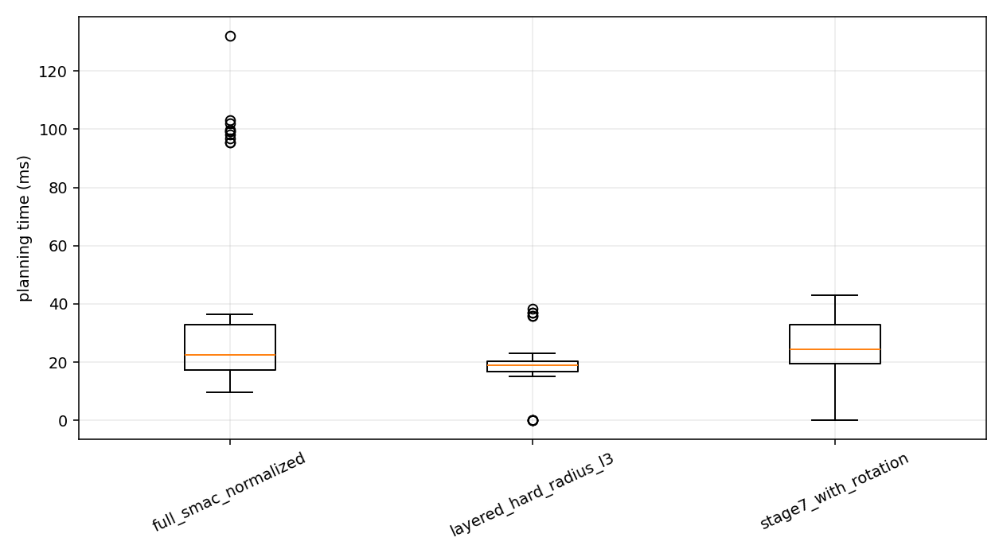
Stage 8A 规划耗时
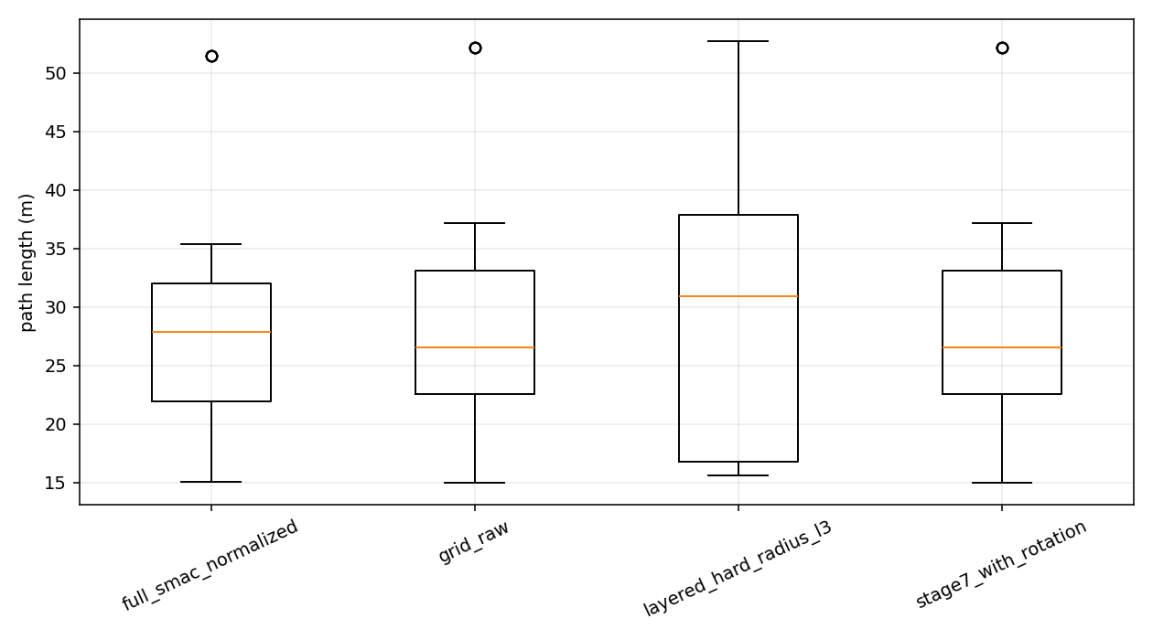
Stage 8A 路径长度
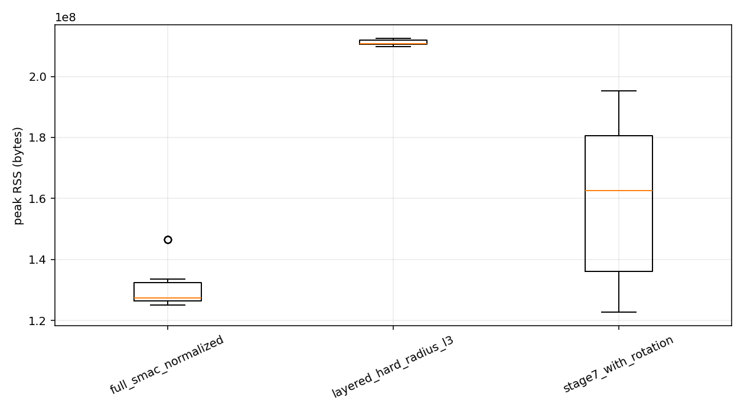
Stage 8A 峰值内存

横向偏好指标
偏好 | 偏好效果 | 路径代价 | 性能变化
Center | 中心偏差 0.6551 -> 0.0778 m，改善 88.1% | 路径均值增加 3.85%，P95 比值 1.0597 | 展开节点增加 12.4%，在线时间增加 25.2%
Right edge | 目标侧墙误差 1.0268 -> 0.2400 m，改善 76.6% | 路径均值增加 5.95%，P95 比值 1.1104 | 展开节点增加 18.1%，在线时间增加 24.0%

最终权重：center=1.0、right_edge=1.0。两种偏好最终有效率均为 35/50，可达 query 均为 7/9；成功路径无静态碰撞和硬半径违规。
数据来源：Stage 8B 验收（./report_assets/tables/stage8b_acceptance_summary.csv）、选定权重对比（./report_assets/tables/stage8b_selected_comparison.csv）、权重汇总（./report_assets/tables/stage8b_summary_by_weight.csv）、选定权重（./report_assets/tables/stage8b_selected_weights.yaml）。
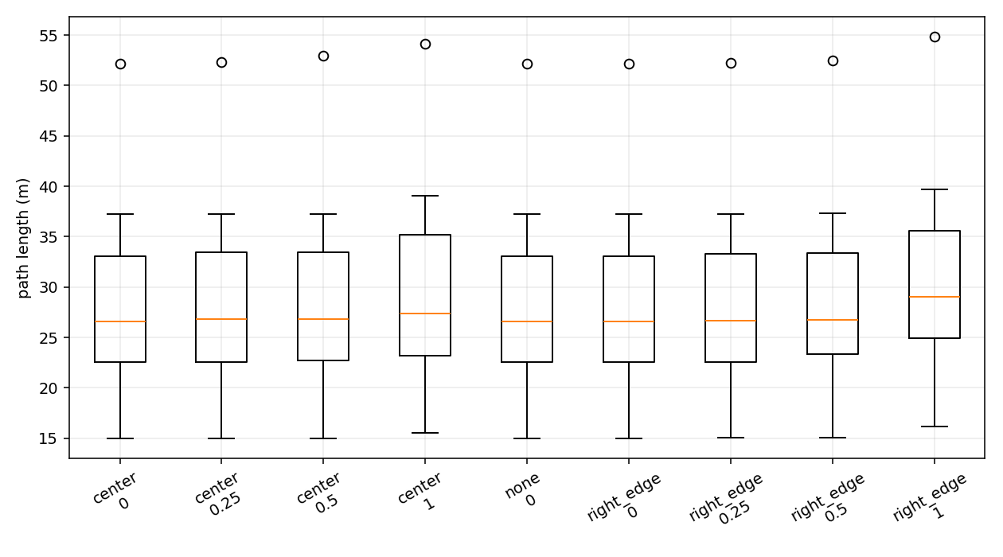
横向偏好路径长度
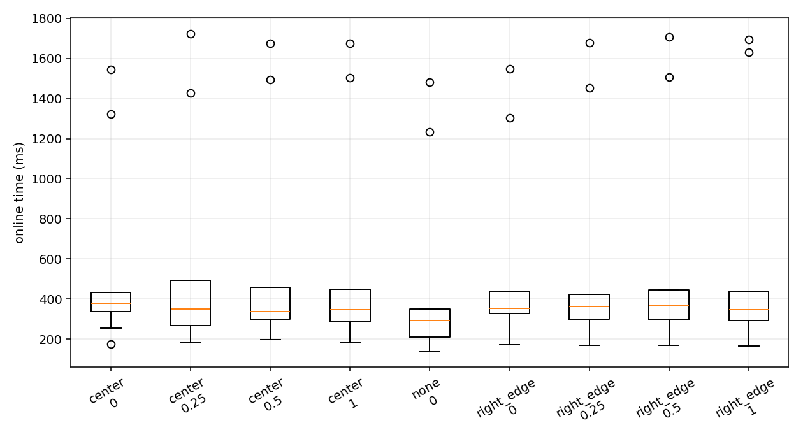
横向偏好在线耗时
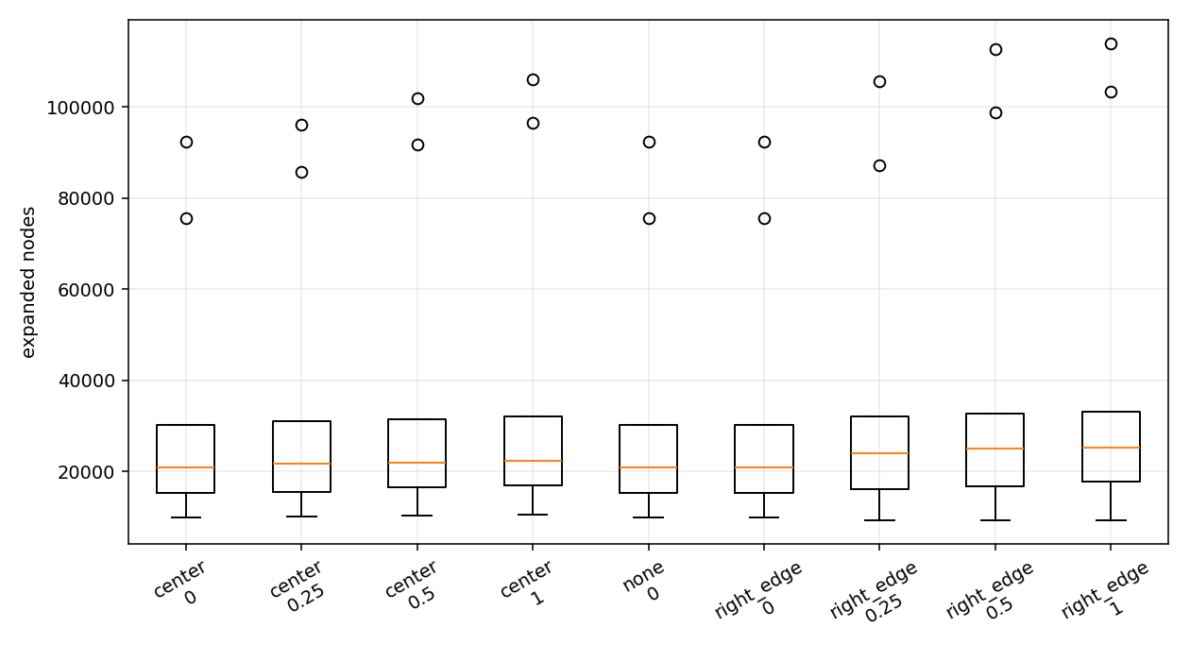
横向偏好展开节点

2.6 已验证结论与适用边界

已验证结论
- NavFn 在当前 Hospital 0.05 m 地图和固定 query 集上具有较高基线成功率和较低规划耗时。
- 拓扑走廊能够减少 L2 搜索空间；发生全图回退时，回退成本会抵消加速收益。
- 禁止原地旋转后，局部 Hybrid 修复可以生成满足静态碰撞和硬曲率约束的路径。
- Center 和 Right-edge 偏好能够改善横向位置误差，但会增加路径长度、搜索节点和在线耗时。

适用条件
- 结论仅适用于 Hospital 单张静态地图、0.05 m/cell 分辨率和固定 10 对 query。
- 使用固定 Jackal footprint、固定运动学参数和固定随机种子。
- 结果不代表多地图、多规模或动态环境下的性能。

遗留问题
- q00、q08 的局部 Hybrid 修复仍会失败。
- q04 存在拓扑静态语义与 Nav2 膨胀语义不一致问题。
- Stage 8A 组合耗时为估算值，不能作为端到端实测加速结论。
- 尚未完成多地图、多规模评测和 RRT*/Kinodynamic-RRT 对照。
- queries_v2.yaml 的校验状态和部分 manifest 字段仍需整理。

待导师确认
- 是否优先解决 q00、q08 的局部 Hybrid 修复失败。
- 是否将多地图、多规模和 RRT* 对照列为结题前必做项。
- 是否接受当前 Hospital 单地图结果作为阶段性基线结论。

3 阻塞项
无新增工程阻塞。q00/q08 修复失败、q04 静态语义差异、多地图规模评测和统一端到端计时列为遗留问题，不阻塞本周阶段成果整理。

4 下周计划
任务 | 目标
统一分层规划接口 | 统一 L1、L2、L3 的输入、输出、来源标记和失败码，形成可复现实验入口。
统一端到端计时 | 在同一进程内记录 L1、L2、L3 分段耗时及总耗时，区分实测值和估算值。
L3 失败分析 | 针对 q00、q08 检查修复窗口、采样粒度和回退规则，不放宽原地旋转及硬半径约束。
q04 语义问题分析 | 明确拓扑静态膨胀与 Nav2 costmap 语义差异，并保留结构化失败码。
静态地图扩展评测 | 在不引入动态障碍的前提下，补充合成走廊、多房间、门连接和多连通区域地图。
结题指标收口 | 汇总成功率、最终有效率、耗时、内存、路径长度、曲率和横向偏好满足度。

引用的数据与图表
报告筛选后的摘要数据、输入协议和代表性图表位于 report_assets（./report_assets/），便于导师直接查看；完整正式数据包仍位于本目录的 data/ 下，包含 CSV、YAML 协议与 manifest、日志、路径压缩文件和 plots/ 绘图。
筛选后的汇报材料：
- 代表性图表（./report_assets/figures/）
- 摘要表格（./report_assets/tables/）
- 地图、query 和协议（./report_assets/inputs/）
完整正式数据包：
- Stage 5 planner benchmark（./data/planner_benchmark/hospital_005/）
- Stage 6 L1/L2（./data/layered_planner_benchmark/hospital_005/stage6_l1_l2/）
- Stage 7 历史消融（./data/layered_planner_benchmark/hospital_005/stage7_l3_kinematic/）
- Stage 8A hard-radius L3（./data/layered_planner_benchmark/hospital_005/stage8a_hard_radius_l3_v2/）
- Stage 8B lateral preference（./data/layered_planner_benchmark/hospital_005/stage8b_lateral_preference_v2/）
- Hospital map package（./data/maps/hospital_005/）
补充分辨率对照图：0.1/0.05 m 规划耗时对比（./report_assets/figures/resolution_time_comparison.png）。该图仅用于说明分辨率代价，不作为多分辨率算法结果。
报告范围说明： 本周报告和归档数据仅使用静态 Hospital 栅格地图进行 A2B 全局规划评测，未涉及动态障碍、局部控制、TEB/MPPI/DWB 或车辆实际运行过程。Stage 7 仅作为允许原地旋转的历史消融数据保留，正式车辆约束结果以 Stage 8A 为准。

